Установка Node.js
Ставим последний пакет. Как узнать последнюю версию? Идем на https://github.com/nodesource/distributions. Листаем инструкцию по установке:
# Using Ubuntu
curl -sL https://deb.nodesource.com/setup_14.x | sudo -E bash -
sudo apt-get install -y nodejs
Видим, последняя версия 14.
Второй вариант без root
Идем на https://nodejs.org/en/download/
Качаем текущую! бинарную версию Linux Binaries (x64)
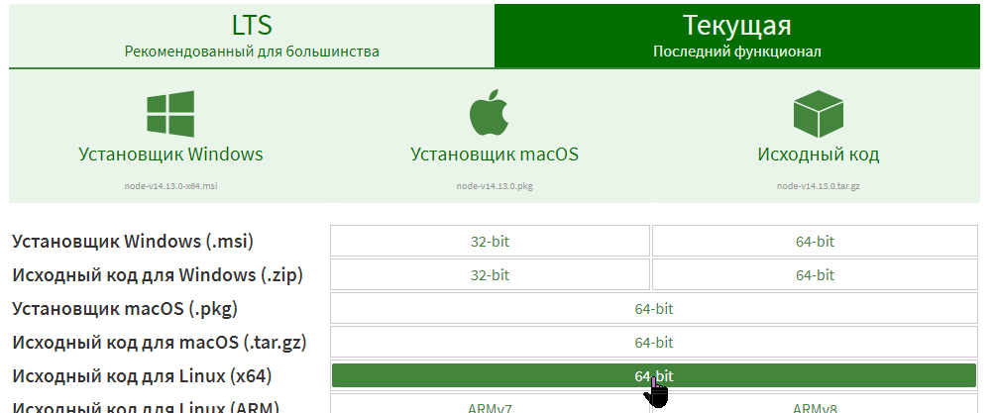
Бросаем в папку пользователя. После этого выполняем команды, заменяя название файла в коде ниже на то название которое у нас есть:
tar xvfJ node-v6.10.0-linux-x64.tar.xz
echo 'export PATH=$HOME/node-v6.10.0-linux-x64/bin:$PATH' >> ~/.bashrc
. ~/.bashrc
Звездочки здесь не прокатят, поскольку в .bashrc пишется текстовая строка в какой папке реально лежит бинарный код node.

